Міністерство освіти і науки України

Львівський національний університет імені Івана Франка

Факультет електроніки та комп’ютерних технологій

Кафедра оптоелектроніки та комп'ютерних технологій

**ЗВІТ**

про виконання лабораторної роботи № 2

**Дослідження вольт-амперних характеристик**

**біполярного транзистора**

Виконав

Студент групи ФеМ-21

Ласка Мстислав

Перевірив

Гаврилюк В. М.

Львів 2020

*Мета роботи:* вивчити властивості і схеми включення біполярного транзистора, зняти і проаналізувати вхідні і вихідні характеристики транзистора включеного по схемі із спільним емітером (СЕ).

**Хід роботи**

1. Зібрати схему для зняття вхідних і вихідних характеристик транзистора, що наведена на рис. 3.

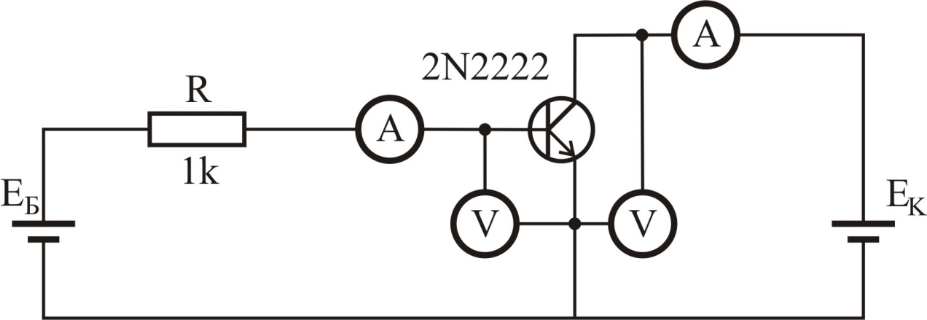

Рис. 3. Схема для дослідження біполярного транзистора

1. Зняти вхідні характеристики транзистора. Результати занести в табл. 1.

|  |  |  |  |  |  |  |  |
| --- | --- | --- | --- | --- | --- | --- | --- |
| UКЕ, В | Вхідні параметри | EБ, В | | | | | |
| 0,5 | 1 | 1,5 | 2 | 2,5 | 5 |
| 10 | UБЕ, мВ | 499,594 | 722,824 | 758,917 | 782,31 | 800,909 | 867,22 |
| IБ, нА | 405,703 | 277,176 | 741,083 | 1218 | 1699 | 4133 |
| 20 | UБЕ, мВ | 499,594 | 726,609 | 768,484 | 796,902 | 819,957 | 903,711 |
| IБ, нА | 405,603 | 273,391 | 731,516 | 1203 | 1680 | 4036 |

Вхідна характеристика включеного за схемою з СЕ це залежність струму бази від напруги на переході база - емітер при постійній напрузі на переході колектор - емітер.

1. Зняти вихідні характеристики транзистора. Результати занести в табл. 2. Вихідна характеристика транзистора включеного за схемою з СЕ це залежність струму колектора від напруги на переході колектор - емітер при постійному струмі бази.

|  |  |  |  |  |  |  |  |
| --- | --- | --- | --- | --- | --- | --- | --- |
| EБ, В | IБ | EК=UКЕ, В | | | | | |
| 0,1 | 0,5 | 1 | 5 | 10 | 20 |
| IК | | | | | |
| 1 | 280,671 | 9,73 | 23,589 | 25,515 | 40,844 | 59,785 | 96,947 |
| 3 | 2205 | 39,794 | 125,233 | 155,326 | 221,961 | 323,749 | 534,831 |
| 5 | 4168 | 53,509 | 192,371 | 205,255 | 343,393 | 511,389 | 843,297 |

1. За результатами таблиць побудувати характеристики й визначити h-параметри транзистора: $h_{11}=0.515 h_{12}=0,589*{10}^{-6} h_{21}=0.008 h_{22}=7.55$
2. Оформити звіт з відповідними висновками.

**Висновок:**

На цій лабораторній роботі я досліджував біполярний транзистор, як його підключати в коло, його ВАХ, і визначав його h-параметри. Результат вийшов в межах очікуваного.